CADRE OEUCUMENIQUE POUR LA PAIX ET LE DEVELOPPEMENT DES GRANDS LACS
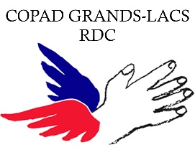

« COPAD-GRANDS LACS »
014, Avenue de la mission, Quartier Himbi, Commune de Goma, Ville de Goma
Tél. +243 979-042-274
E-mail : grandslacscopad@gmail.com

RAPPORT INTERMEDIAIRE D’ACTIVITE DU MOIS DE MAI 2025

MAI 2025
- INTITULE DU PROJET :
Projet d’appui aux activités agro- alimentaire en faveur de 500 ménages déplacés, retournés en territoire en territoire de rutshure ; Province du Nord-Kivu, RD Congo.
I.1. Période d’exécution du projet : 01 octobre 2024 au 31 mars 2025

I.2. Lieu d’exécution du projet : Rutshuru ; Nord-Kivu

I.3. Organisation d’exécution : CADRE OEUCUMENIQUE POUR LA PAIX ET LE DEVELOPPEMENT DES GRANDS LACS « COPAD Grands Lacs »

I.4. Bailleurs de Fonds : FONDATION INTERNATIONALE RONCALLI

INTRODUCTION
Pour l’atteinte des objectifs assignés dans le cadre du projet agroalimentaire à Rutchuru, le bureau de COPAD GRANDS-LACS à travers ses agents actifs sur terrain suit les activités en cours de réalisation et surtout que la sécurité s’est améliorée.
Avec le nombre accru des bénéficiaires sur terrain et étant en possession des quelques matériels aratoires et quelques semences à distribuer, les activités sont bien réalisées à la normale sur terrain. Nous nous trouvons dans l’obligation d’informer le bailleur l’avancement des activités sur terrain
Apres présentation des activités au cours du mois passé dans le précèdent rapport d’activités prévue, nous présentons les réalisations au cours du mois de février 2025 ; les activités prévues pour cette période ont été réalisées et quelques observations faites ainsi que des suggestions et recommandations formulées.

- LOCALISATION ET SITUATION GEOGRAPHIQUE DU MILIEU
Les activités pour cette phase du projet ont lieu dans le territoire de Rutchuru, précisément dans quatre villages (BWENDA, KIBIRIZI, KIKUKU, LUSONGHO).
- OBJECTIFS ET RESULTAT ATTENDUS PENDANT CETTE PERIODE
Objectifs :
- Suivre l’évolution sur terrain :
- Apporter notre soutien aux bénéficiaires en rapport avec leurs activités par des orientations et conseil à travers les animateurs pastorales et la communauté locale :
- Augmenter les revenus des ménages déplacés, retournés dans le rutchuru :
- Améliorer la production.
Résultats attendus
- Les activités avances sur terrain ;
- L’amélioration des conditions de vivre des bénéficiaires ;
- Un bon traitement et l’amélioration des conditions de nos cultures aux champs par l’utilisation de nos produits phytosanitaires et matériels de traitement distribués ;
- L’orientation assurée.
- ACTIVITES PREVUES
- Descente sur terrain ;
- Réunion hebdomadaire des agents du bureau ;
- Suivi et évaluation du projet ;

- REALISATION PENDANT CETTE PERIODE
- En rapport avec les descentes sur terrain
Comme d’habitude, chefs de projet et son équipe, les animateurs, ont à nouveau effectués des descentes sur terrain pour suivre et accompagner les bénéficiaires sur terrain et les orienter au cas où c’est nécessaire.
En plus de ce qui précède une descente de suivi et évaluation a été effectuée par chef du projet et superviseur du projet, au cours de laquelle il a tenu des réunions avec l’agronome et les présidents des équipes des bénéficiaires pour faire avancer les activités sur terrain.
- En rapport avec l’organisation interne du bureau (réunion hebdomadaire).

Pour la bonne la marche des activités du projet et bonne administration du Bureau, une réunion a eu lieu au bureau de COPAD-GL Sous la présidence de Mr Jospin BAHATI MAENE : coordonnateur.
Au cours de ses exposés, il a appelé les agents au respect des heures de services et les a appelé à la présentation des rapports d’activités réalisées par ces derniers après chaque au moins quatre descente sur terrain et surtout de ne pas faire des fausses promesses aux bénéficiaires. Soulignons que tous les membres du bureau ont participé à la réunion, des questions de précision ont été posées et auxquelles le président de réunion a donné des réponses satisfaisantes
Il a en outre salué l’effort fournis par les bénéficiaires qui ont permis une bonne distribution dans les villages sans agression ni fraude au niveau du site et le lieu de stockage des matériels.
Remarquant le retard dans l’avancement des activités suite aux guerres de janvier 2025, le coordonnateur a demandé à l’agronome de se mettre au travail et organiser les bénéficiaires sur terrain car le projet et à une période sensible.
- En rapport avec le suivi des réalisations sur terrain
Avec les matériels et semences mis à la disposition des bénéficiaires, le superviseur et les animateurs agricoles, des activités agricoles se sont poursuivis sur terrain et se rendre compte des réalisations sur terrain et orienter les bénéficiaires.
Les activités prévues pour ce mois étaient :
- Suivi des cultures sur terrain
- L’importance des cultures maraichère dans le milieu
Présentation détaillée des activités réalisées
- En rapport avec le suivi
Au cours de ce mois, les bénéficiaires sur terrain ont suivi comment appliquer les produits phytosanitaire pour booster la production, mais aussi l’amélioration des techniques culturales.
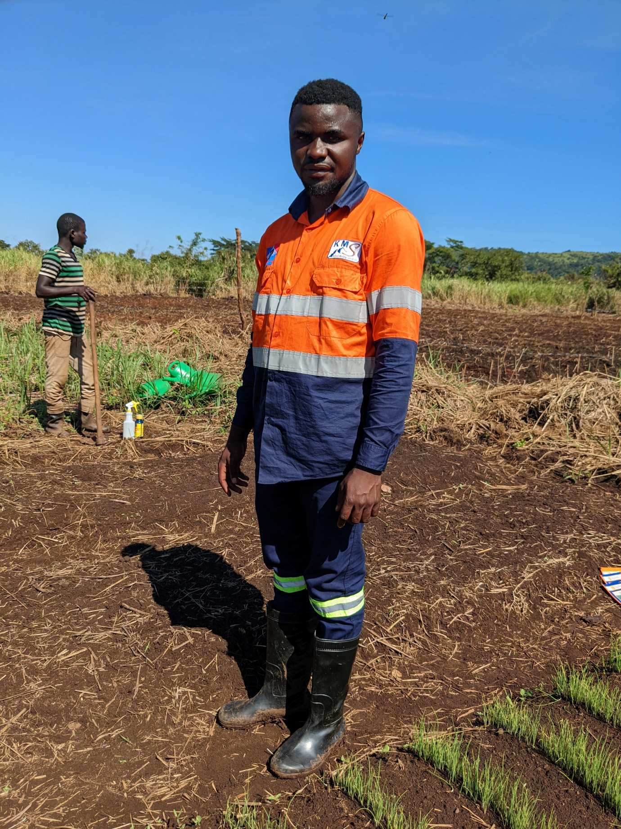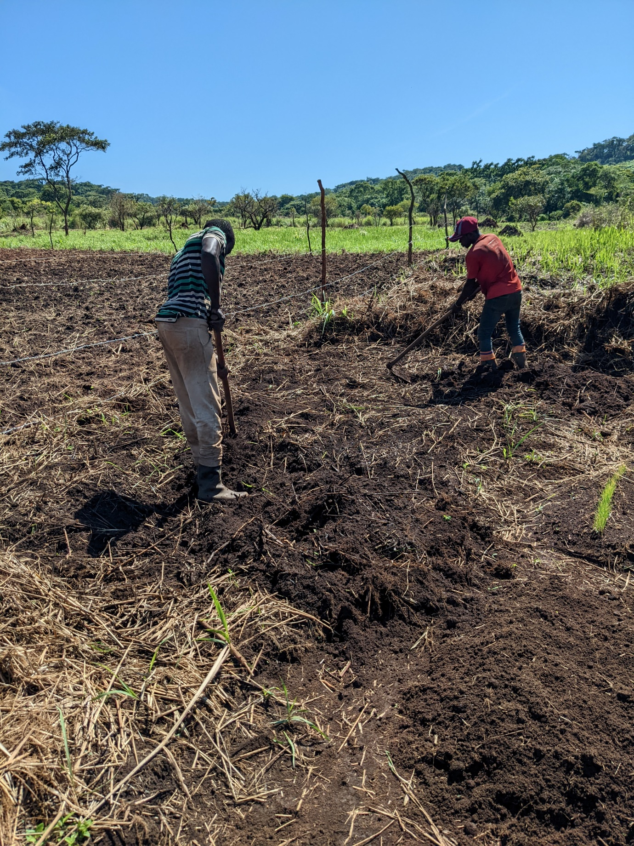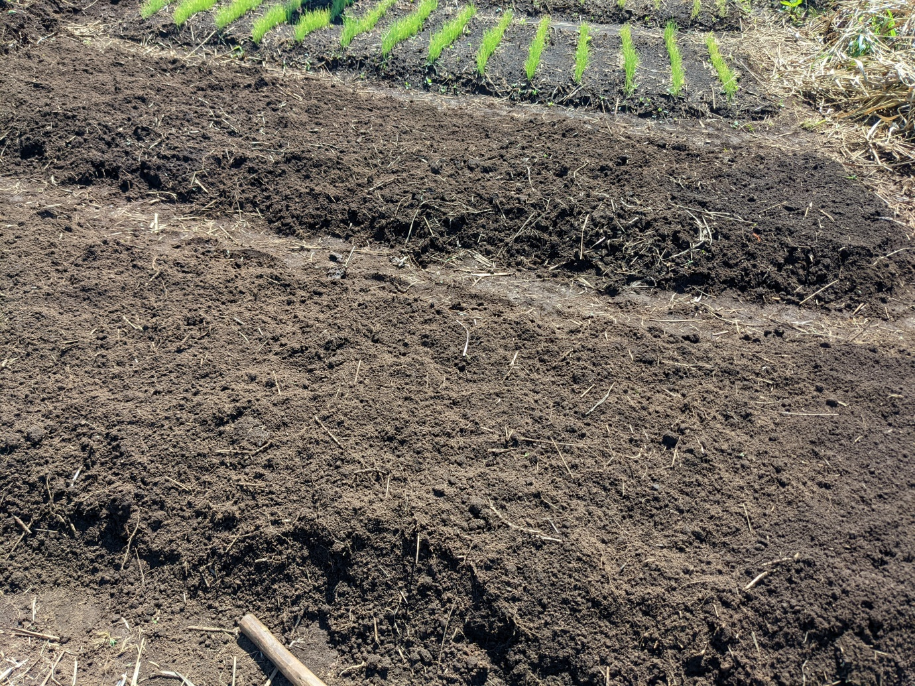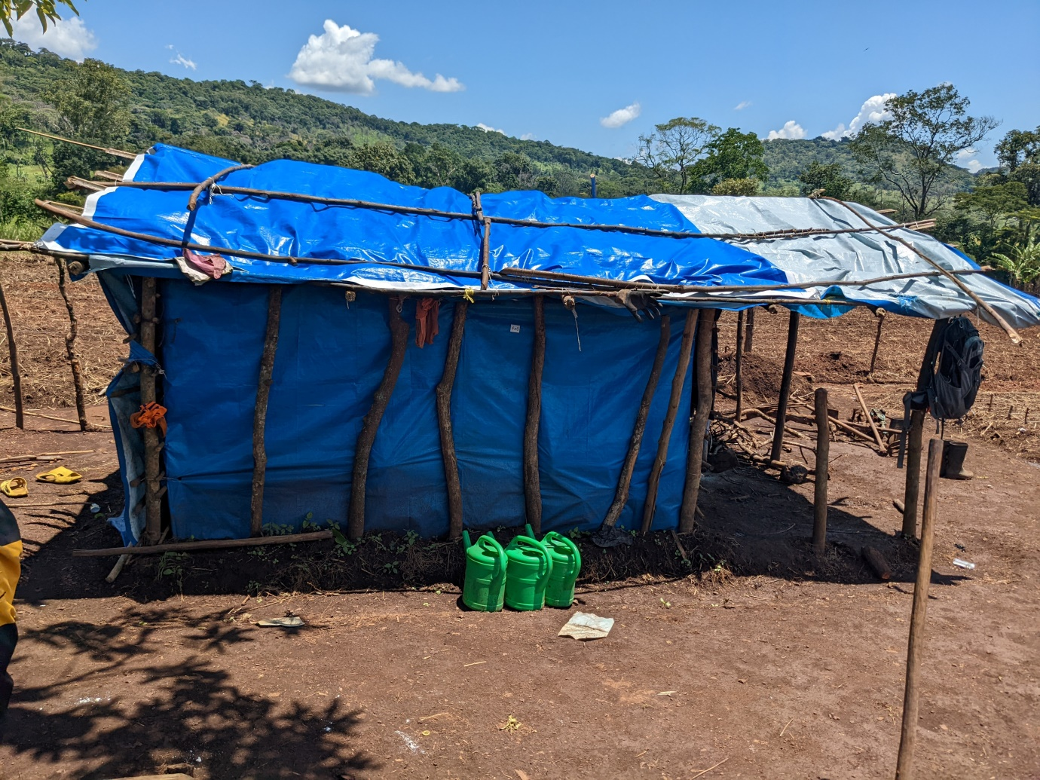
OBSERVATION ET DUFFICULTES RENCONTREES
- Observation
- Les communautés locales sont déterminés pour l’avancement de notre projet dans leurs milieux ;
- Les bénéficiaires sont déterminés de l’avancement de ce projet et accepte le projet dans leur milieu, ils saluent le courage et l’amour de l’organisation de penser à leur existence.
- Les moyens de transport et communication ont été disponible
- Difficulté rencontrées
Au niveau des bénéficiaires
- Ils sont victimes des blessures intérieures suite à la guerre qui persiste dans le KIVU.
- Présence d’un groupe des malfaiteurs avec des faux jetons mais ils ont été identifiés et conduit aux autorités de la place.
- La famine bat record dans les ménages des bénéficiaires.
Au niveau du COPAD-GL.
- Que le bureau disponibilise une moyen de transport qui nous facilitera pour le suivi pendant cette période.
- Recommandation
Au niveau des fonds :
- Mettre à la disposition des agents terrain quelques matériels de première urgence en cas d’incident dans la période de suivis des activités sur terrain.
- Que le fonds soit disponible pour permettre l’avancement de nos activités.
Aux bénéficiaires
- Utiliser les produit phytosanitaire qu’on leur avait donné lors de la distribution en février 2025 ;
- Le respect au formateur et superviseur, mais aussi bien suivre les informations fournis par un Ir agronome.

CONCLUSION
Nous voici au terme de notre rapport narratif d’activités du mois de Mars 2025, nous avons développé les points en rapport avec l’organisation des activités au bureau.
En outre nous avons donné quelques observations saillantes pour ce mois, les difficultés rencontrées et recommandations adressées au bailleur de fonds :
Nous demandons à toute personnes qui aura à exploiter ce rapport de lui apporter une correction si nécessaire et proposer des suggestions y relatives.

Fait à Goma, le 28 Mai 2025
Pour COPAD-GL

Chef de projet.
Ir Michel BINGI LUN.

